vue2.0学习截图:

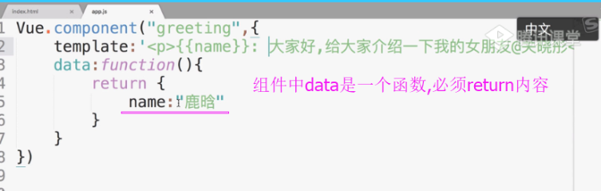

将公共的功能抽离成组件,需要的地方重复引用组件,大量优化代码

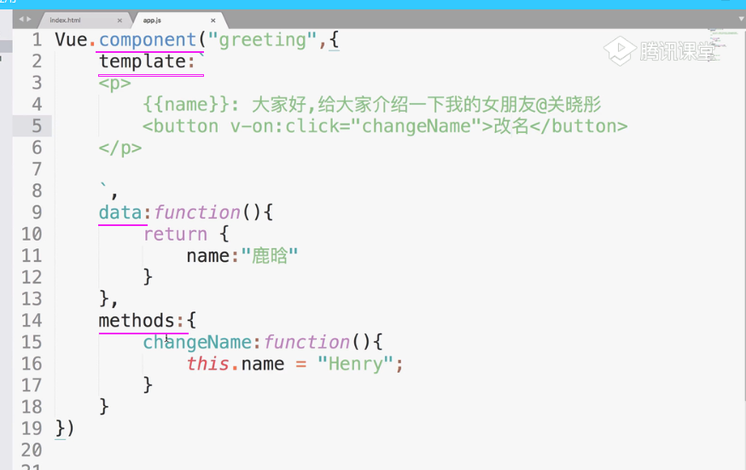

脚手架CLI:

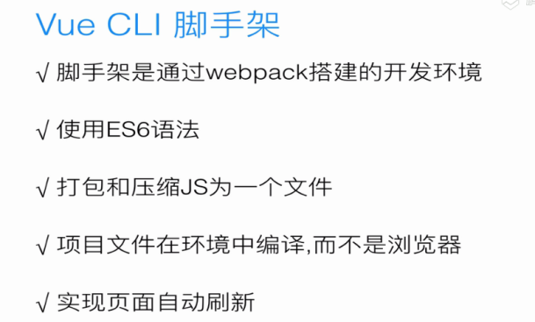

用脚手架,下载node.js

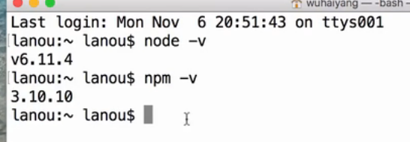

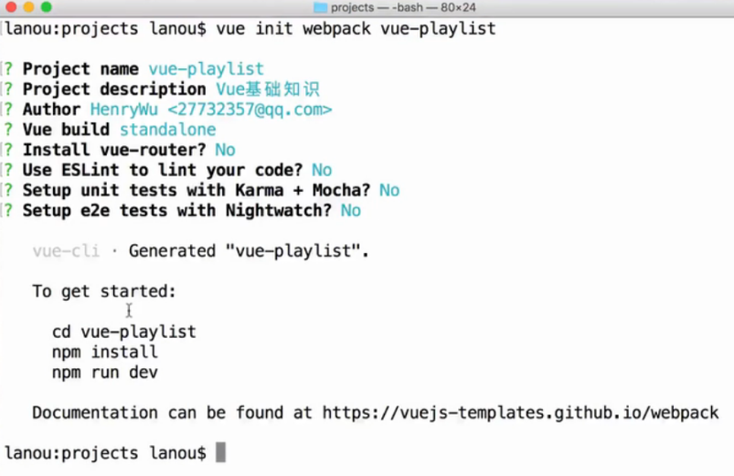

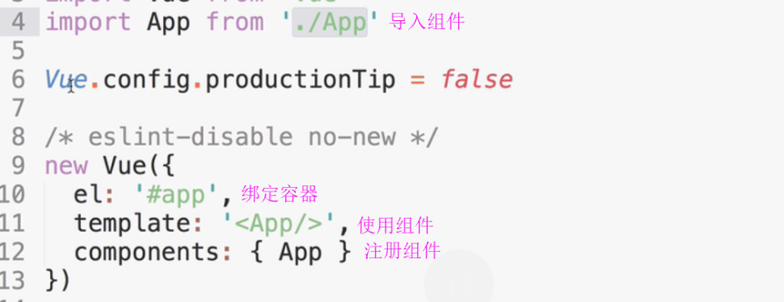

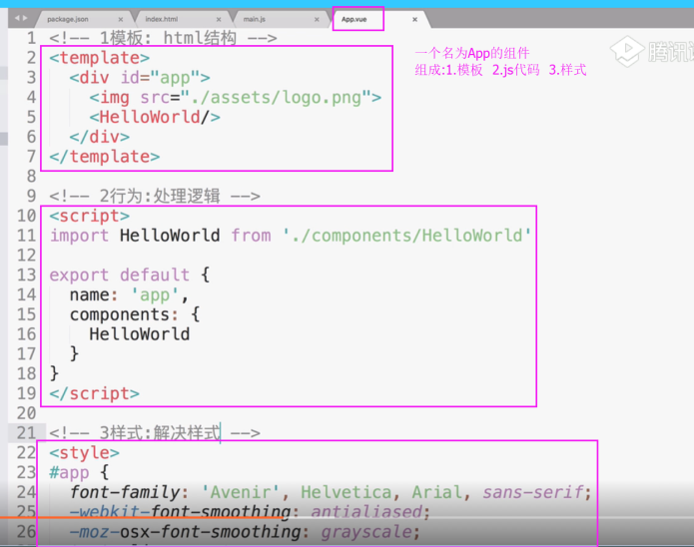

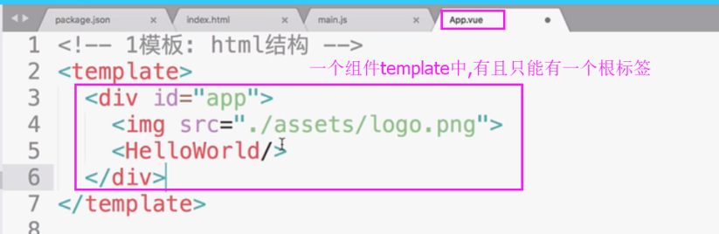

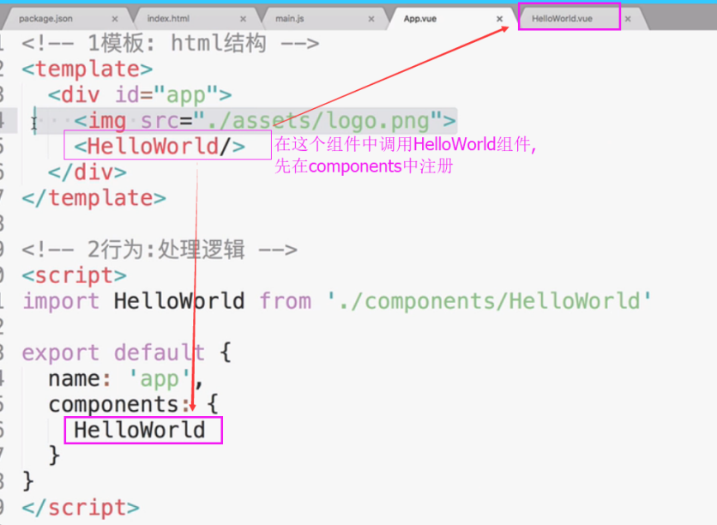

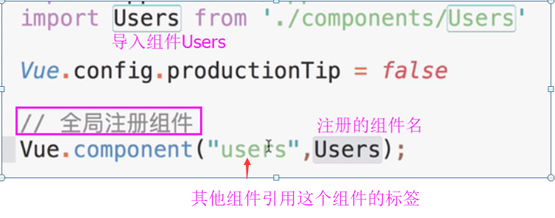

↓↓↓

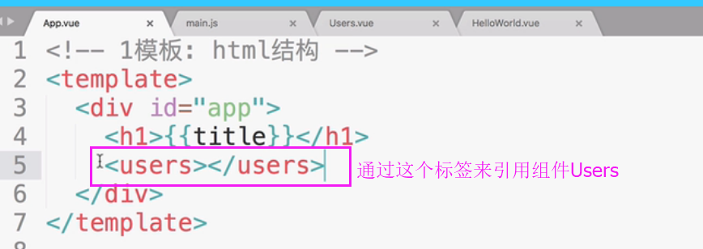注意不要起和系统标签重名的标签名.

上面是使用全局组件,怎么使用局部组件?

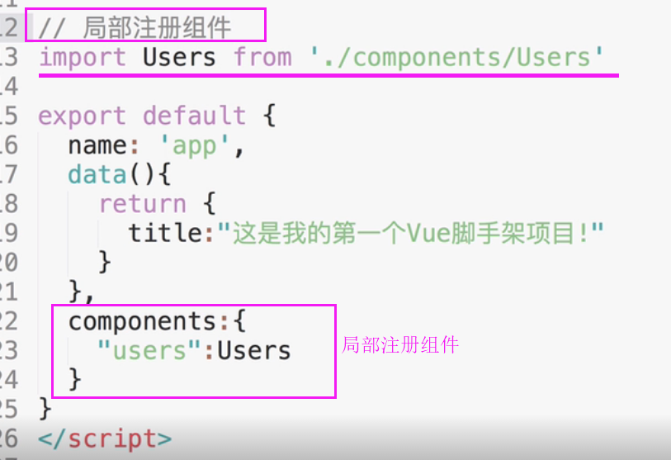或只写一个Users:

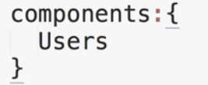

====================================🡺

css作用域:

组件的样式,以前css是怎么写,现在还是怎么写:

v-bind:title="message"> --v-bind该指令的意思是：“将这个元素节点的 title 属性和 Vue 实例的 message 属性绑定一致

<p v-if="seen">现在你看到我了</p> 当seen属性为true是该标签可见，为false不可见

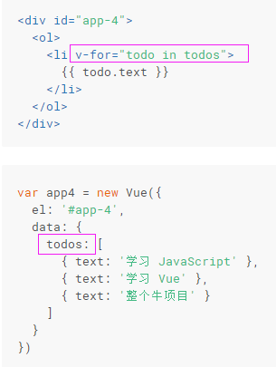

在控制台里，输入 app4.todos.push({ text: '新项目' })，你会发现列表最后添加了一个新项目。